1.При заданном натуральном числе n реализуйте функцию, которая возвращает список, представляющий все числа от n до 1. Если n значение равно нулю, то должен быть возвращен пустой список. Примеры printNumber(0) // [] printNumber(2) // [2, 1] printNumber(5) // [5, 4, 3, 2, 1]

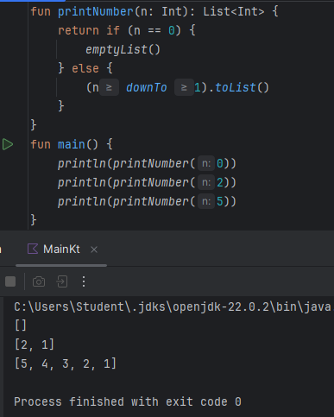

2. Учитывая положительное целое число, n реализуйте функцию, которая возвращает список, представляющий форму generatePyramid с n уровнями. Функция должна консольно регистрировать форму generatePyramid с N уровнями, используя символ #. Убедитесь, что в generatePyramid есть пробелы как с левой, так и с правой стороны. Примеры pyramid(1) '#' pyramid(2) ' # ' '###' pyramid(3) ' # ' ' ### ' '#####'

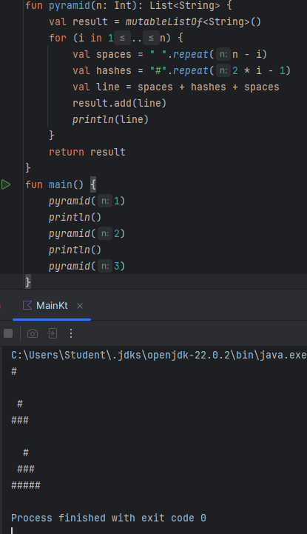

3. Написать программу, реализующую Шифр цезаря

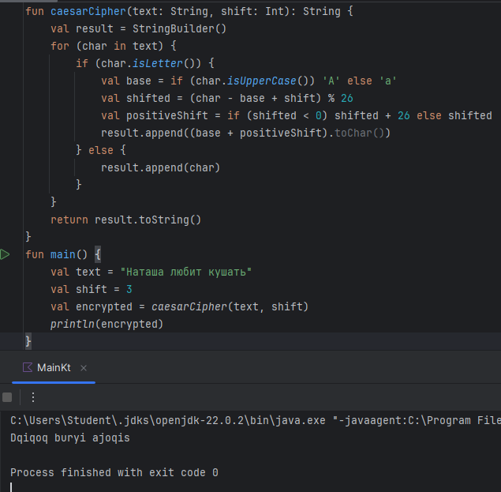

4. При заданном натуральном числе n реализуем функцию, которая возвращает список чисел от 1 до n. Однако для чисел, кратных трем, список должен содержать слово Физллл вместо числа, а для чисел, кратных пяти, список должен содержать слово Бизлллл. Для чисел, кратных трем и пяти, список должен содержать ВизллБизлл. Примеры fizzBuzz(5) // [1, 2, " Физллл ", 4, " Бизлллл "] fizzBuzz(16) // [1, 2, " Физллл ", 4, " Бизлллл ", " Физллл ", 7, 8, " Физллл ", " Бизлллл ", 11, " Физллл ", 13, 14, " ВизллБизлл ", 16]

